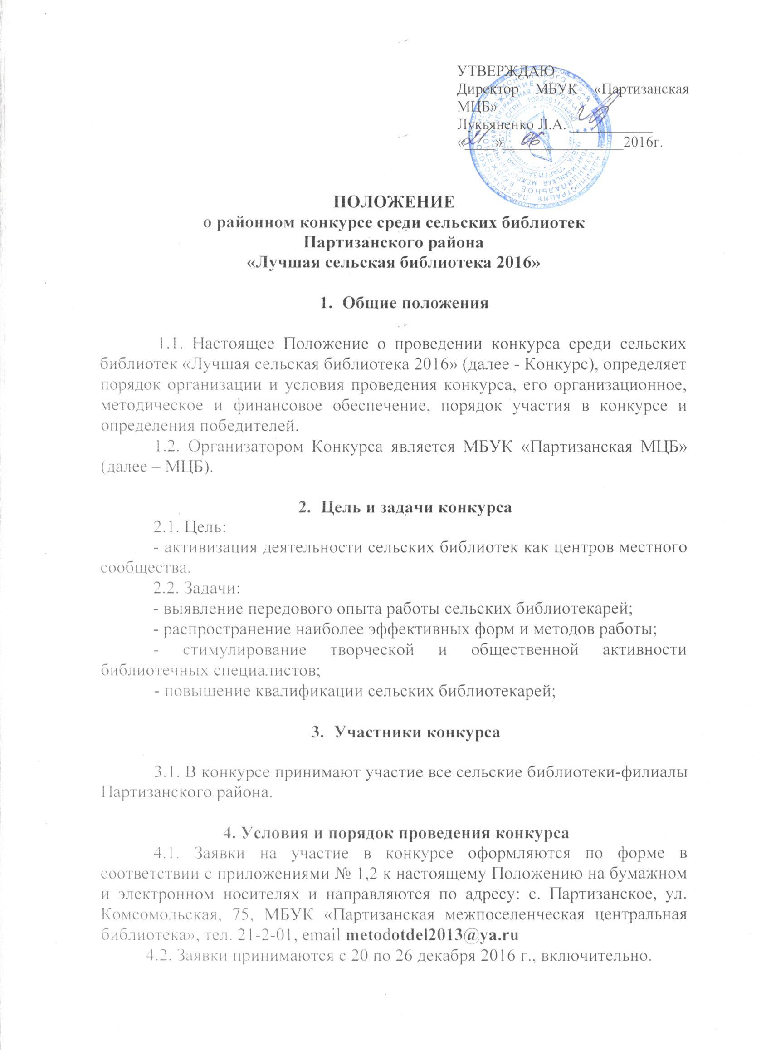
4.3. Для организации и подведения итогов Конкурса создается оргкомитет, осуществляющий функции жюри.
4.4. Оргкомитет проводит конкурс на основе критериев конкурсного отбора, установленных настоящим Положением, и определяет рейтинг лучших сельских библиотек.

5. Оценка заявок сельских библиотек
5.1. Оценка заявок осуществляется в соответствии со следующими критериями:
- число посещений библиотеки за год;
- процент охвата населения библиотечным обслуживанием;
- среднее количество посещений библиотеки в год одним читателем;
- среднее количество книговыдач в год на одного читателя;
- количество культурно-просветительных мероприятий, в том числе ориентированных на детей и молодежь, социально незащищённые группы населения, людей с ограниченными возможностями здоровья за год;
- применение информационных технологий в работе библиотеки;
- наличие краеведческих проектов в деятельности библиотеки;
- наличие проектов по развитию библиотечного дела;
- участие в муниципальных, региональных и общероссийских проектах по развитию библиотечного дела;
- взаимодействие с муниципальными и региональными органами власти, учреждениями культуры, образования, молодежной политики, социального обеспечения;
- работа со средствами массовой информации, информационная и
PR-деятельность;
- наличие дипломов, благодарностей, почетных грамот региональных или федеральных органов управления культуры (органов исполнительной власти социальной сферы), других

6. Подведение итогов конкурса
6.1. Победителем Конкурса считается библиотека, набравшая максимальное количество баллов.
6.2. При равенстве баллов приоритет отдается библиотекам, представившим заявку на участие в Конкурсе в более ранний срок.
6.3. По итогам Конкурса определяются библиотеки, занявшие 1,2,3 место, которые награждаются специальными дипломами, призами и отправляются для участия в краевом конкурсе на получение денежного поощрения лучшими муниципальными учреждениями культуры и образования в области культуры, находящимися на территории сельских поселений Красноярского края (100 тысяч).
Оргкомитет оставляет за собой право отметить специальными дипломами и призами наиболее интересные оригинальные работы, предоставленные на Конкурс.
6.4. Итоги Конкурса отражаются в решении (протоколе) заседания, освещаются в средствах массовой информации, размещаются на сайтах МБУК «Партизанская МЦБ» и администрации Партизанского района.

Состав оргкомитета:
- Лукьяненко Л.А., директор МБУК «Партизанская МЦБ»;
- Вербицкая Т.М., методист;
- Балахнина Я.В., зав. информационно-библиографическим отделом;
- Петрова Л.П., зав. отделом комплектования и обработки;
- Вербицкая О.К., зав ЦДБ.

Приложение № 1
к Положению о районном конкурсе «Лучшая сельская библиотека 2016».

Заявка муниципальной общедоступной (публичной) библиотеки
на участие в районном конкурсе «Лучшая сельская библиотека 2016»

  - Полное наименование муниципальной общедоступной (публичной) библиотеки.
  - Полное наименование сельского поселения Красноярского края.
  - Полное наименование учредителя муниципальной общедоступной (публичной) библиотеки.
  - ФИО руководителя муниципальной общедоступной (публичной) библиотеки.
  - Информация о деятельности муниципальной общедоступной (публичной) библиотеки за отчетный год:
1. | Число посещений библиотеки за год | Данные по статистической форме 6-НК
2. | Процент охвата населения библиотечным обслуживанием | Указать значение согласно формуле:  БО=(ЗП/Ч)*100, где  ЗП – количество зарегистрированных пользователей;  Ч – численность населения в населенном пункте (обслуживаемой территории)
3. | Среднее количество посещений библиотеки в год одним читателем | Указать значение согласно формуле:  ПОССРЕД = Пос/Ч, где  Пос – общее количество посещений библиотеки;  Ч – численность читателей
4. | Среднее количество книговыдач в год на одного читателя | Указать значение согласно формуле:  КВСРЕД = КВ/Ч, где  КВ – общее количество книговыдач;  Ч – численность читателей
5. | Количество культурно-просветительных мероприятий, в том числе ориентированных на детей и молодежь, социально незащищенные группы населения, людей с ограниченными возможностями здоровья за год | - Абсолютная величина. Указать выполнение муниципального задания в % от планового значения.  - Краткое описание наиболее значимых мероприятий
6 | Применение информационных технологий в работе библиотеки | Краткое описание деятельности в данном направлении
7. | Наличие краеведческих проектов в деятельности библиотеки | Краткое описание деятельности в данном направлении. Примеры наиболее значимых мероприятий и проектов
8. | Наличие проектов по развитию библиотечного дела | Краткое описание деятельности в данном направлении. Примеры наиболее значимых мероприятий и проектов
9. | Участие в муниципальных, региональных и общероссийских проектах по развитию библиотечного дела | Краткое описание деятельности в данном направлении. Примеры наиболее значимых мероприятий и проектов
10. | Взаимодействие с муниципальными и региональными органами власти, учреждениями культуры, образования, молодежной политики, социального обеспечения | Краткое описание деятельности в данном направлении. Примеры наиболее значимых мероприятий и проектов
11. | Работа со средствами массовой информации, информационная и PR-деятельность | Краткое описание деятельности в данном направлении и копии статей и публикаций
12. | Наличие дипломов, благодарностей, почетных грамот региональных или федеральных органов управления культуры (органов исполнительной власти социальной сферы), других организаций. | Копии документов

6. Прилагаемые материалы:
- копии документов и материалов, подтверждающих информацию о деятельности учреждения за отчетный период.

Руководитель учреждения ____________ ___________________

Приложение № 2
к Положению о районном конкурсе «Лучшая сельская библиотека 2016».

Оценочные показатели по критериям районного конкурса
«Лучшая сельская библиотека 2016»

1. | Число посещений библиотеки за год | 12 (баллы) | 100% выполнения муниципального задания –  10 баллов;  свыше 101% выполнения муниципального задания –  12 баллов
2 | Среднее число посещений в год одним читателем | 1 | свыше 10 посещений в год –  1 балл
3 | Среднее число книговыдач на одного читателя | 1 | свыше 23 изданий в год –  1 балл
4. | Процент охвата населения библиотечным обслуживанием, в том числе детей до 14 лет | 13 | 60-65% – 9 баллов;  свыше 66% – 10 баллов;  65-70% – 2 балла;  более 70% – 3 балла
5. | Количество культурно-просветительных мероприятий, в том числе ориентированных на детей и молодежь, социально уязвимых групп населения, людей с ограниченными возможностями здоровья за год | 10 | 100% выполнения муниципального задания –  8 баллов;  свыше 101% выполнения муниципального задания –  10 баллов
6. | Применение информационных технологий в работе | 10 | наличие автоматизированных мест для пользователя – 3 балла;  наличие в фонде мультимедийных изданий – 3 балла;  наличие доступа к Интернет, использование в работе сервисов Веб -2.0.– 4 балла
7. | Наличие краеведческих проектов в деятельности библиотеки | 10 | 2 проекта – 8 баллов;  3 проекта и свыше – 10 баллов
8. | Наличие проектов по развитию библиотечного дела | 10 | 2 проекта – 8 баллов;  3 проекта и свыше – 10 баллов
9. | Участие в муниципальных, региональных и общероссийских проектах по развитию библиотечного дела | 10 | муниципального уровня – 3 балла;  регионального уровня – 3 балла;  федерального уровня – 4 балла
10. | Взаимодействие с муниципальными и региональными органами власти, учреждениями культуры, образования, молодежной политики, социального обеспечения | 7 | наличие 2 договоров о сотрудничестве (совместных планов работы) – 4 балла;  наличие 3 договоров(совместных планов работы) и свыше –  баллов
11. | Работа со средствами массовой информации, информационная и  PR-деятельность | 8 | наличие публикаций в СМИ –  3 балла;  проведение акций и мероприятий, направленных на формирование позитивного образа библиотеки (не менее 4-х в год) – 5 баллов;  проведение акций и мероприятий, направленных на формирование позитивного образа библиотеки (менее 4 акций в год) – 2 балла
12. | Наличие дипломов, благодарностей, почетных грамот региональных или федеральных органов управления культуры (органов исполнительной власти социальной сферы), других организаций | 8 | муниципального уровня –  2 балла;  регионального уровня – 2 балла;  федерального уровня – 2 балла;  от учреждений и организаций (в том числе общественных) –  2 балла

